АНАЛИЗ И ПАРА МЕТРЫ КАСКАДА SRPP И КАСКАДА С ОК И ГСТ В НАГРУЗКЕ
А.Л.Гурский (aka GaLeX) ☺

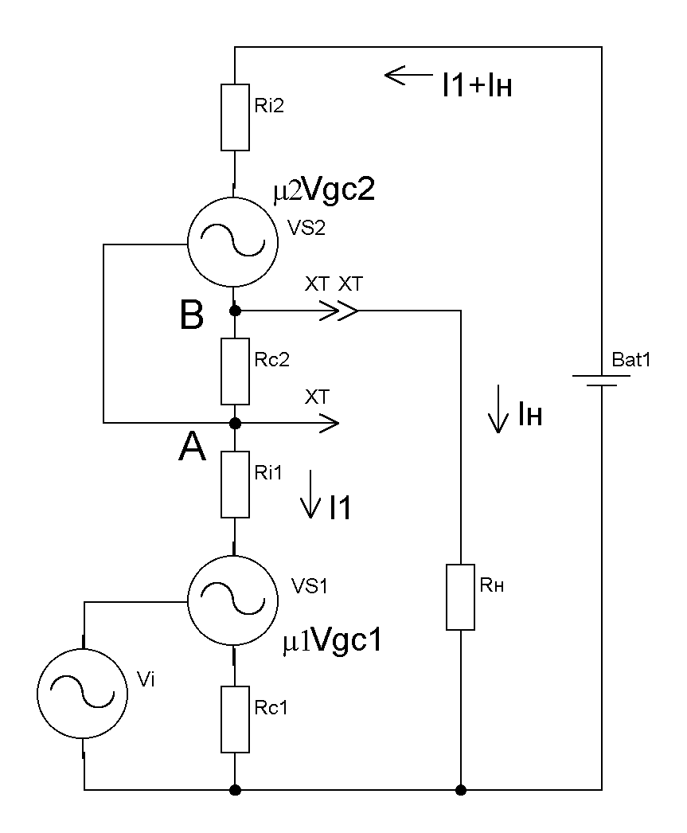 | Рассмотрим работу двух типов усилительных каскадов – SRPP и каскада с ОК и ГСТ в нагрузке, выполненных на ламповых триодах. Эквивалентная схема этих каскадов приведена на рис. 1. Каскады отличаются ТОЛЬКО точкой подключения нагрузки Rн: у SRPP это точка В, у каскада с ГСТ в нагрузке это точка А. Это вроде бы мелкое изменение в корне меняет свойства каскадов, как будет далее показано. Думаю, пояснений к рисунку не требуется. Vi – входное напряжение, Ri1 и Ri2 – внутренние сопротивления ламп 1 и 2, Rc1 и Rc2 – сопротивления в цепях их катодов, Rн – сопротивление нагрузки, μ1 и μ2 – коэффициенты усиления ламп, Vgc1 и Vgc2 – напряжения катод –сетка каждой из ламп. На рис. 1 указаны также некоторые токи в контурах схемы – ток нижнего плеча I1, ток нагрузки Iн, и ток в большом контуре, равный их сумме.
Рис. 1. Эквивалентная схема каскадов SRPP (нагрузка подключена к точке В) и с общим катодом и ГСТ в нагрузке (нагрузка подключена к точке А)
Поскольку глава книги Ложникова и Сонина «Каскодные усилители», посвященная каскаду SRPP, изобилует ошибками, сделаем анализ с самого начала, с помощью закона Кирхгофа.
Случай 1. Вначале рассмотрим работу схемы с ГСТ в нагрузке (нагрузка подключена к точке А). Это обычный каскад с ОК, роль нагрузки которого выполняет ГСТ и включенное с ним в параллель Rн. Внимание! Rн здесь - входное сопротивление следующего каскада!
Запишем уравнения для этой схемы.
Vgc₁=Vi-I₁Rc₁, (1)
Vgc₂=-Rc₂(I₁+Iн), (2)
Ri₂(I₁+Iн)-μ₂Vgc₂+Rc₂(I₁+Iн)+ Ri₁I₁-μ₁Vgc₁+Rc₁I₁=0. (3)

С учетом (1) и (2), (3) запишется как
Ri₂(I₁+Iн)+μ₂Rc₂(I₁+Iн)+Rc₂(I₁+Iн)+ Ri₁I₁-μ₁(Vi-I₁Rc₁)+Rc₁I₁=0, (4)
или
(Ri₂+(μ₂+1)Rc₂ )(I₁+Iн)+(Ri₁+(μ₁+1)Rc₁)I₁= μ₁Vi. (5)
При бесконечном сопротивлении Rн (холостой ход, ХХ) Iн=0, и тогда
(Ri₂+(μ₂+1)Rc₂+Ri₁+(μ₁+1)Rc₁)I₁= μ₁Vi, (6)
откуда
I₁= μ₁Vi/(Ri₂+(μ₂+1)Rc₂+Ri₁+(μ₁+1)Rc₁). (7)
Напряжение на зажимах ГСТ Vo (выходное напряжение каскада в режиме ХХ) будет равно
Vo=-μ₁Vi(Ri₂+(μ₂+1)Rc₂)/(Ri₂+(μ₂+1)Rc₂+Ri₁+(μ₁+1)Rc₁). (8)
Соответственно, коэффициент усиления напряжения К1=(Vo/Vi) в режиме ХХ будет
К1=-μ₁(Ri₂+(μ₂+1)Rc₂)/(Ri₂+(μ₂+1)Rc₂+Ri₁+(μ₁+1)Rc₁). (9)
Выходное сопротивление каскада Zo определяется параллельным включением сопротивлений его плеч (каскада с ОК и ГСТ) и равно
Zo=(Ri₂+(μ₂+1)Rc₂)(Ri₁+(μ₁+1)Rc₁)/(Ri₂+(μ₂+1)Rc₂+Ri₁+(μ₁+1)Rc₁). (10)
Выходной ток короткого замыкания (КЗ) каскада I_{кз}:

Iкз=-μ₁Vi/(Ri₁+(μ₁+1)Rc₁). (11)
(11) отражает усилительные свойства каскада по току. Отметим, что в него входят только параметры нижнего плеча.
В частном случае идентичности ламп (Ri₁= Ri₂= Ri, μ₁=μ₂=μ) и равенства сопротивлений в цепях катодов (Rc₂=Rc₁=Rc) получим:
Vo=-μVi/2, (12)
Zo=(Ri+(μ+1)Rc)/2. (13)
Из (12) видно, что коэффициент усиления в режиме ХХ в этом частном случае равен -μ/2.
Минус здесь и в правой части (8), (9), (11) отражает тот факт, что каскад – инвертирующий.
Случай 2. Каскад SRPP, подключаем нагрузку к точке В. При этом верхнее плечо из двухполюсника превращается в трехполюсник – усилительный каскад с с общим анодом.
Запишем уравнения для этого случая. Как и раньше, справедливы уравнения (1) и (2). Далее:
Ri₂(I₁+Iн)-μ₂Vgc₂+RнIн=0, (14)
Ri₂(I₁+Iн)-μ₂Vgc₂+Rc₂I₁+ Ri₁I₁-μ₁Vgc₁+Rc₁I₁=0. (15)
С учетом (1) и (2),
(Ri₂+Rн)Iн+(Ri₂+μ₂Rc₂)I₁=0, (16)
Ri₂Iн+(Ri₂+(μ₂+1)Rc₂+Ri₁+(μ₁+1)Rc₁)I₁= μ₁Vi. (17)
Ток в нагрузке получится из решения (14) и (15) относительно Iн:
Iн=-μ₁Vi(Ri₂+μ₂Rc₂)/(Ri₂(Rc₂+Ri₁+(μ₁+1)Rc₁)+Rн(Ri₂+(μ₂+1)Rc₂+Ri₁+(μ₁+1)Rc₁)). (18)
Ток анода нижнего плеча I₁:
I₁=μ₁Vi(Ri₂+Rн)/(Ri₂(Rc₂+Ri₁+(μ₁+1)Rc₁)+Rн(Ri₂+(μ₂+1)Rc₂+Ri₁+(μ₁+1)Rc₁)). (19)
Выражения (18) и (19), имеющие одинаковый знаменатель и содержащие в правой части явную зависимость от Rн, дают ответ на вопрос, «каким образом режимы каскадов зависят от величины нагрузки».
Определим выходное сопротивление каскада (методом ХХ и КЗ). Выходное напряжение каскада Ео:
Eo=-μ₁Vi(Ri₂+μ₂Rc₂)/((Ri₂/Rн)(Rc₂+Ri₁+(μ₁+1)Rc₁)+(Ri₂+(μ₂+1)Rc₂+Ri₁+(μ₁+1)Rc₁)). (20)
Соответственно, коэффициент усиления по напряжению равен
К2=-μ₁(Ri₂+μ₂Rc₂)/((Ri₂/Rн)(Rc₂+Ri₁+(μ₁+1)Rc₁)+(Ri₂+(μ₂+1)Rc₂+Ri₁+(μ₁+1)Rc₁)). (21)
При бесконечном сопротивлении нагрузки (ХХ) Ri₂/Rн=0, тогда
Eo_{хх}=-μ₁Vi(Ri₂+μ₂Rc₂)/(Ri₂+(μ₂+1)Rc₂+Ri₁+(μ₁+1)Rc₁). (22)
Сравнив (22) и (8), увидим, что Eo меньше, чем Vo, на величину, равную
μ₁ViRс₂/(Ri₂+(μ₂+1)Rc₂+Ri₁+(μ₁+1)Rc₁).
В режиме КЗ Rн=0, тогда из (18) получим
Iн_{кз}=-μ₁Vi(Ri₂+μ₂Rc₂)/(Ri₂(Rc₂+Ri₁+(μ₁+1)Rc₁)). (23)
Выходное сопротивление каскада Zo= Eo_{хх}/ Iн_{кз}, отсюда
Zo=Ri₂(Rc₂+Ri₁+(μ₁+1)Rc₁)/(Ri₂+(μ₂+1)Rc₂+Ri₁+(μ₁+1)Rc₁). (24)
Сравнив (24) и (10), увидим, что выходное сопротивление каскада SRPP значительно меньше, чем таковое для каскада с ГСТ. Это означает, что верхнее плечо каскада SRPP является усилителем тока, как и положено схеме с общим анодом.
В частном случае идентичности ламп (Ri₁= Ri₂= Ri, μ₁=μ₂=μ) и равенства сопротивлений в цепях катодов (Rc₂=Rc₁=Rc) получим:
Eo_{хх}=-μVi(Ri+μRc)/2(Ri+(μ+1)Rc). (22)
Оно отличается от (12) множителем (Ri+μRc)/(Ri+(μ+1)Rc).
Zo=Ri(Ri+(μ+2)Rc)/2(Ri+(μ+1)Rc). (23)
Для катодного повторителя Z_{f}=Ri/(μ+1) – значительно меньше, чем для SRPP.
В случае конкретной лампы 6Н8С (μ=20, Ri=7.7 кОм) при Rc=1.5 кОм получим:
- для катодного повторителя Z_{f}=7.7/21=0.37 кОм;
- для каскада с ГСТ в нагрузке Zo=19.6 кОм;
- для каскада SRPP Zo=4 кОм.
Думаю, комментарии излишни, и понятно, что SRPP не сводится ни к однотактному каскаду с ГСТ в цепи анода, ни к последовательному включению каскадов c ОК и с ОА. В этом – «изюминка» и своего рода «дуализм» (как корпускулярно-волновой дуализм) схемы. Отличие верхнего плеча от катодного повторителя ясно видно на примере различия выходных сопротивлений этих каскадов. Оно обусловлено, как правильно было замечено, влиянием ПОС с выхода через резистор Rc₂. Эта ПОС действует совместно со 100%-ной ООС через Rн. Зная, во сколько раз увеличивается Zo SRPP по сравнению с Z_{f}, можно, в принципе, определить параметры этой ПОС. Сигнал ПОС EoRc₂/(Ri₁+(μ+1)Rc₁) - часть выходного напряжения, которая подается на вход верхнего плеча. Наличие этой ПОС влияет также на входное сопротивление верхнего плеча, очень сильно его уменьшая. (Rc₂ – “проходное сопротивление” неинвертирующего усилителя). С учетом выражения (20), куда явно входит Rн, получим ответ на вопрос, как сигнал ПОС связан с Rн.
Из вышеизложенного можно сделать ряд выводов.
- Как уже было сказано, SRPP не сводится ни к однотактному каскаду с ГСТ в цепи анода, ни к последовательному включению каскадов c ОК и с ОА.
- ГСТ на ламповом триоде – не лучший ГСТ, поскольку Ri триодов невелико, в отличие от пентодов, тетродов, биполярных и полевых транзисторов (вспомним соответствующие ВАХ для всех этих приборов).
- Поскольку выходное сопротивление SRPP значительно ниже, чем у каскада с ГСТ, то очевидно, что верхнее плечо SRPP является усилителем тока (вот и ответ на вопрос «усиливает ли верхнее плечо сигнал?»). Ответ – усиливает по току.
- Этот усилитель тока не столь эффективен, как «чистый» катодный повторитель, у которого выходное сопротивление гораздо ниже, а ток короткого замыкания - выше. Причина – наличие ПОС через резистор Rc₂.
- Мнение о том, что SRPP обладает гораздо большим усилением по напряжению по сравнению с резистивным каскадом – не более чем миф. Оно примерно такое же, как и у резистивного каскада (с ГСТ ли в цепи анода, без него ли). А вот усиление по току – выше.
- Приведенные выше общие формулы описывают оба каскада в общем виде (т.е. без допущений об идентичности параметров ламп) и не содержат ошибок, допущенных в книге Ложникова и Сонина. Не делалось также каких-либо допущений о характере сигнала (переменный ил постоянный ток). Единственное ограничение связано с пренебрежением влиянием реактивностей элементов схемы и, соответственно, фазовыми соотношениями. В остальном - пользуйтесь на здоровье!
- Не рассматривался режим питания каскада (что видно из отсутствия э.д.с. источника питания в уравнениях). Расчет режимов питания сам по себе несложен, а в данном случае учет э.д.с. источника питания никак не повлияет на сигнальные параметры, а будет только загромождать и без того длинные формулы.
Надеюсь, что я смог как-то ответить на поставленные мне вопросы.

